TEDEN OTROKA V 2. A, 2. B, 9. A IN 9. B RAZREDU
5. 10. – 9. 10. 2015

Ponedeljek, 5. 10. 2015
Učenki 9. A Monika Gorenc in Špela Krnc sta ob svetovnem dnevu učiteljev (v okviru UNESCO krožka) poučevali v vseh treh prvih razredih in na POŠ v 1., 2. in 3. razredu, in sicer učno temo Svetloba.
Ves teden, od ponedeljka do petka, so devetošolci v jutranjem varstvu brali pravljice oz. otroško literaturo prvo ali drugošolcem. Ob tem je nastal naslednji zapis:
V ponedeljek, 5. 10. 2015, sem se odpravila v prvi razred jutranjega varstva, s prav posebnim namenom. Da jim preberem knjigo. Knjiga je življenjsko učilo, v sebi nosi mnoge neodkrite stvari, ki jih sočloveku lahko podarimo… Ob knjigah rastemo, se učimo in spoznavamo neodkriti svet. Otrokom sem prebrala pravljico Mala miška in veliko rdeče jabolko, nato pa smo na to temo tudi ustvarjali. Vsak je narisal svoje veliko jabolko in vanj narisal prijatelje, s katerimi bi ga delil. Učenci so ob tem izjavili: »Jaz imam veliko prijateljev, lahko narišem dva jabolka?« ali »Adrijana, a te lahko narišem? Zelo si prijazna in rada te imam.« ali »Boš še kdaj prišla kaj prebrat? Res lepo bereš.«(Napisala Adrijana Gornik, 9. A)
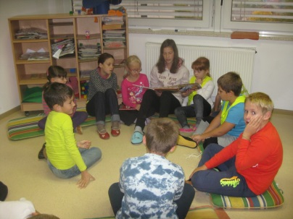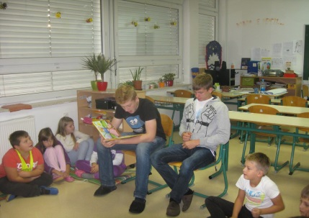
Torek, 6. 10. 2015
Sedmo uro smo se v telovadnici zbrali 2. a, 2. b, 9. a in 9. b skupaj z razredniki, se ogreli in odigrali Med dvema ognjema. Športno druženje je minilo veliko, veliko prehitro.
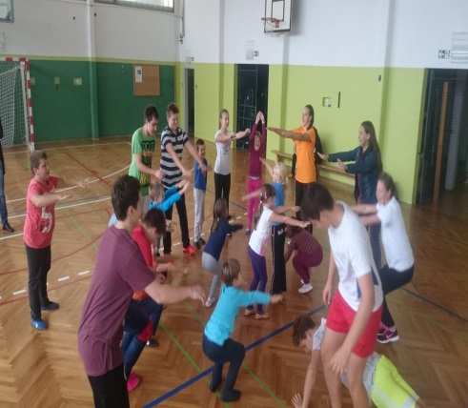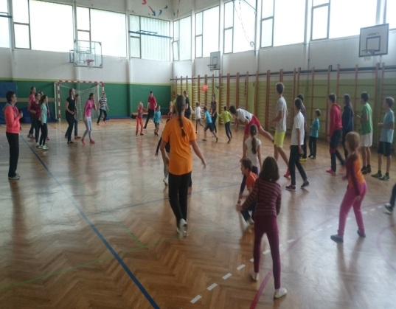

Sreda, 7. 10. 2015
Ta dan so se učenci 9. A odpravili k 2. A in skupni čas preživeli v igranju različnih družabnih iger. Vsi so nadvse uživali…
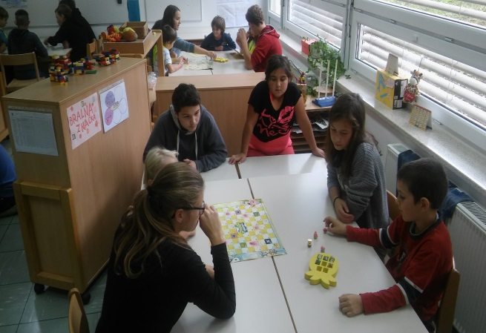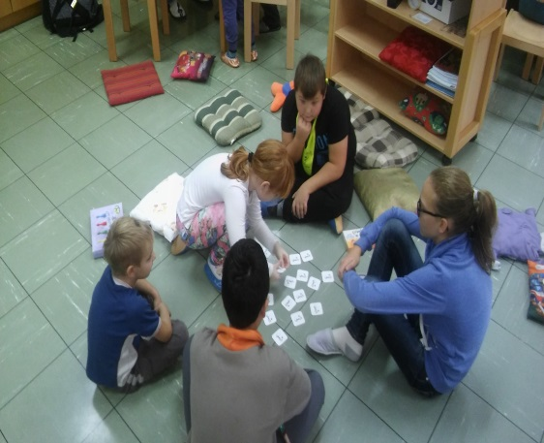

Četrtek, 8. 10. 2015
V času jutranjega varstva so drugošolci in devetošolci napihovali balone, jih okrasili z napisi vrednot in kasneje uporabili za dekoracijo ob petkovem sprejemu prvošolcev v šolsko skupnost.
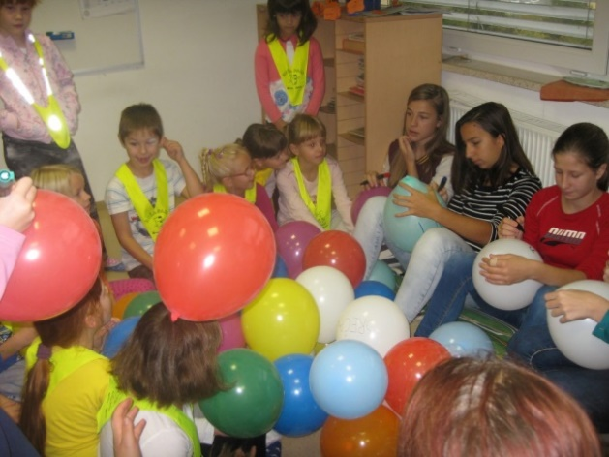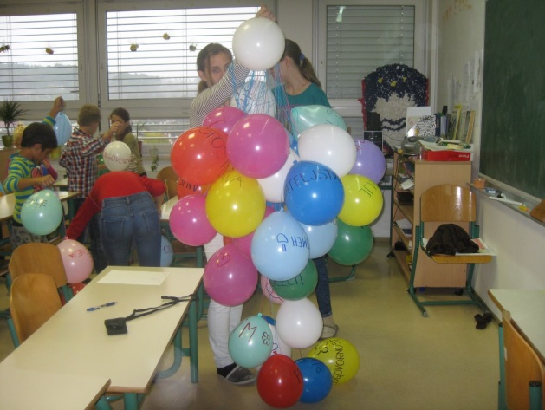

Poročilo za:
2. a – Janja Lesjak
2. b – Marija Šobot
9. a - Anemari Kapler
9. b – Igor Pangrčič

